Covid-19: держим оборону!

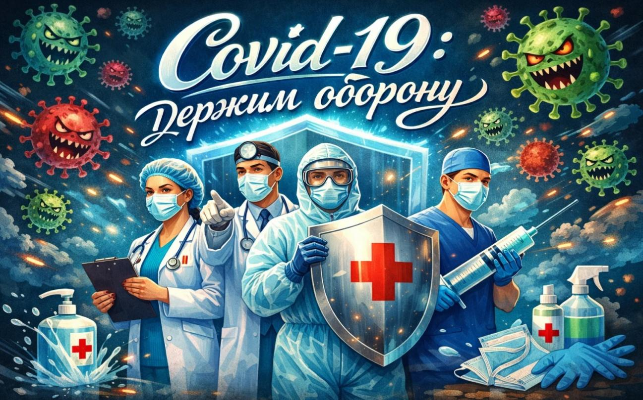

Коронавирусная инфекция (COVID-19) – опасное инфекционное респираторное заболевание, которое распространилось по миру в 2019 году. По данным ВОЗ, к маю 2023 года, на момент снятия режима чрезвычайной ситуации, было зафиксировано более 765 млн случаев заражения и около 7 млн смертей по всему миру. В России на тот момент было выявлено свыше 22,8 млн случаев.
В 2026 году, кажется, что коронавирус – решенная проблема, но это не так. Врачи продолжают фиксировать заражения и опасные осложнения. По данным эпидемиологического мониторинга, на территории Забайкальского края, в 2025 году выявлено 3516 случаев заражения коронавирусной инфекцией, за истекший период 2026 года – 612 случаев. Поэтому важно знать симптомы COVID-19, уметь вовремя распознать болезнь и правильно действовать.
Коронавирусы – это целое семейство вирусов (Coronaviridae), которое существует десятилетиями. Свое название они получили из-за характерной формы: под электронным микроскопом их оболочка усеяна шиповидными отростками, напоминающими корону.
Заболевание вызывает вирус из семейства коронавирусов – SARS-CoV-2 (Коронавирус 2 тяжелого острого респираторного синдрома) – одноцепочечный РНК-содержащий вирус. Из-за высокой контагиозности (заразности) и способности быстро передаваться от человека к человеку, вирус стремительно распространился по всему миру. Возбудитель инфекции достаточно устойчив во внешней среде. При комнатной температуре может сохранять жизнеспособность на различных поверхностях до трех суток, а в жидкой среде – до семи суток. Он погибает при нагревании (например, при 70 °C в течение 5 минут), чувствителен к ультрафиолетовому излучению и действию дезинфицирующих средств. Исходный уханьский штамм вируса породил множество вариантов. Сейчас в России и мире доминируют потомки варианта Омикрон (актуальный субтип — LF.7). Изменчивость вируса позволяет ему в некоторой степени «ускользать» от иммунного ответа, сформированного после предыдущей инфекции или вакцинации, что может приводить к повторным заражениям.
Инкубационный период при коронавирусной инфекции составляет от 2 до 14 дней.
Существуют следующие пути передачи возбудителя инфекции:
- воздушно-капельный: при чихании и кашле капельки слюны, содержащие возбудителей, выделяются в окружающую среду. Они некоторое время присутствуют в воздухе в виде аэрозоля, при вдыхании которого можно заразиться. Более крупные капли попадают на предметы и оседают на них;
- контактно-бытовой: капли слюны, содержащие патогены, попадают на предметы общего пользования: посуду, дверные ручки, игрушки, полотенца. Затем через загрязнённые руки вирусы могут попасть на слизистые оболочки рта, носа или глаз;
- в некоторых случаях – алиментарный: через продукты, заражённые возбудителем.
Среди наиболее частых симптомов коронавирусной инфекции выделяют:
- повышение температуры тела (как правило, выше 38°C);
- сухой кашель или кашель с небольшим количеством мокроты;
- сильная утомляемость, слабость;
- боли в мышцах;
- одышка, ощущение заложенности в грудной клетке;
- потеря или нарушение обоняния и вкуса;
Наиболее эффективный способ профилактики коронавирусной инфекции – вакцинация и своевременная ревакцинация. Вакцины значительно снижают риск тяжелого течения, госпитализации, развития осложнений, а также летального исхода.
Дополнительные меры профилактики включают в себя:
- при кашле и при чихании необходимо использовать носовой платок, лучше одноразовый, который потом следует сразу выбросить (при отсутствии платка прикрывайте рот сгибом локтя или рукавом);
- мытьё рук с мылом либо использование антисептика;
- избегать объятий, поцелуев, приветственных рукопожатий, а также близкого контакта с больным человеком (так как радиус рассеивания вирусного аэрозоля при кашле и чихании больного составляет около 1 метра);
- использовать защитные медицинские маски, прежде всего в местах, где существует потенциальная опасность заражения (общественном транспорте, в местах большого скопления людей);
- в разгар подъёма заболеваемости коронавирусной инфекции стараться не посещать людные места и массовые мероприятия (или сократить время своего пребывания);
- регулярно проводить проветривание и влажную уборку помещений;
В случае возникновения первых признаков заболевания необходимо обратиться к врачу!

Соблюдайте меры профилактики и будьте здоровы!

В случае возникновения нештатной ситуации санитарно-эпидемиологического характера для получения консультации и защиты своих прав вы можете обратиться в Единый консультационный центр Роспотребнадзора 8 800 555 49 43
# санпросвет
Информация с использованием материалов: https://cgon.rospotrebnadzor.ru, рисунок взят из открытых источников Интернета

